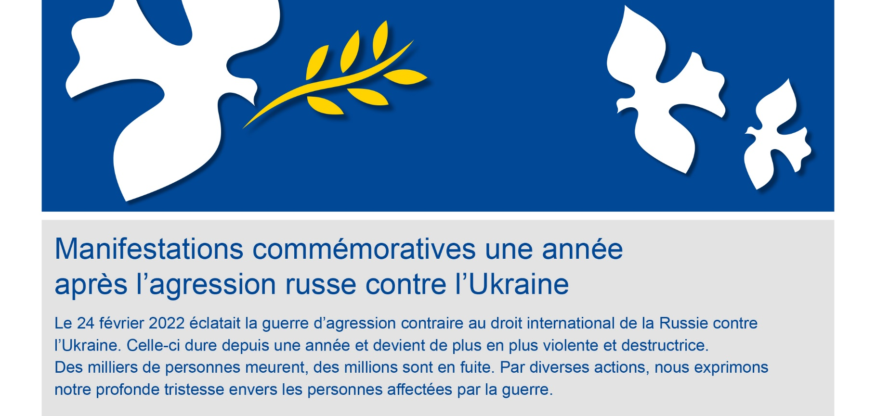

**24 février 2023**

**La paix pour l’Ukraine**

**Sonnerie de cloches et minute de silence** |Églises locales à 9 heures

Faisant suite à une initiative européenne, la ville de xxx / la commune de xxx nous invite à observer

une minute de recueillement et à nous solidariser avec les personnes qui souffrent de la guerre. La sonnerie

de cloches retentira juste avant que l’horloge ne sonne 9 heures. La minute de silence commencera

tout de suite après.

**Prière pour la paix** |Collégiale de Berne, 16 heures

Les Églises suisses organisent sous l’égide de la Communauté de travail des Églises chrétiennes

en Suisse (CTEC.CH) une célébration oecuménique de prière, en présence du président du Conseil national

Martin Candinas. Vous êtes cordialement invitées et invités à participer à cette manifestation.

**Titre** |Lieu et heure

Emplacement du texte concernant votre propre manifestation.

**Titre** |Lieu et heure

Emplacement du texte concernant votre propre manifestation.